07/2016:2756

AMORoLFINI HYDROCHLORIDUM

Amorolfiny chlorowodorek

Amorolfine hydrochloride; Amorolfine (chlorhydrate de)

i enancjomer

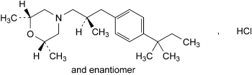

C21H36ClNO m.cz. 354,0

[78613-38-4]

DEFINICJA

(2*RS,*6*SR*)-4-[(2*RS*)-3-[4-(1,1-Dimetylopropylo)fenylo]-2-metylopropylo]-2,6-dimetylomorfoliny chlorowodorek.

*Zawartość:* od 99,0% do 101,0% (w przeliczeniu na wysuszoną substancję).

WŁAŚCIWOŚCI

*Wygląd:* biały lub prawie biały, krystaliczny proszek.

*Rozpuszczalność:* substancja trudno rozpuszczalna w wodzie, rozpuszczalna w metanolu i w chlorku metylenu.

TOŻSAMOŚĆ

A. Absorpcyjna spektrofotometria w podczerwieni (*2.2.24*).

*Porównanie:* *chlorowodorek amorolfiny CSP*.

B. Do 20 mg substancji badanej dodać 4,0 mL *wody OD*. Przesączyć i przesącz doprowadzić do odczynu kwasowego *rozcieńczonym* *kwasem azotowym OD.* Roztwór wykazuje reakcję (a) na chlorki (*2.3.1*).

BADANIA

**Substancje pokrewne.** Chromatografia cieczowa (*2.2.29*).

*Roztwór buforowy.* Rozpuścić 3,5 g *wodorofosforanu dipotasu OD* w 1,0 L *wody OD* i doprowadzić *kwasem fosforowym OD* do pH 7,0.

*Roztwór badany*. Rozpuścić 20 mg substancji badanej w fazie ruchomej A i uzupełnić fazą ruchomą A do 20,0 mL.

*Roztwór porównawczy (a)*. Rozpuścić 4 mg *amorolfiny do przydatności układu CSP* (zawierającej zanieczyszczenia D, E, I i J) w fazie ruchomej A i uzupełnić fazą ruchomą A do 5,0 mL.

*Roztwór porównawczy (b).* Uzupełnić 1,0 mL roztworu badanego fazą ruchomą A do 100,0 mL. Uzupełnić 1,0 mL tego roztworu fazą ruchomą A do 10,0 mL.

*Kolumna:*

*– wymiary:* długość 0,15 m, średnica wewnętrzna 4,6 mm;

– *faza nieruchoma: żel krzemionkowy do chromatografii z grupami amidoheksadecylosililowymi OD* (3 µm).

*Faza ruchoma:*

* *faza ruchoma A: acetonitryl OD1,* roztwór buforowy, *metanol OD2* (5:35:60 *V/V/V*);
* *faza ruchoma B:* roztwór buforowy*, acetonitryl OD1, metanol OD2* (10:30:60 *V/V/V*);

|  |  |  |
| --- | --- | --- |
| **Czas**  **(min)** | **Faza ruchoma A**  **(% *V/V*)** | **Faza ruchoma B**  **(% *V/V*)** |
| 0 – 2 | 90 | 10 |
| 2 – 25 | 90 → 0 | 10 → 100 |

*Szybkość przepływu:* 1,5 mL/min.

*Detekcja:* spektrofotometr przy 214 nm.

*Wprowadzenie:* 20 µL.

*Identyfikacja zanieczyszczeń:* do identyfikacji pików zanieczyszczeń D, E, I i J użyć chromatogramu dostarczonego z *amorolfiną do przydatności układu CSP* i chromatogramu roztworu porównawczego (a).

*Retencja względna* w porównaniu z amorolfiną (czas retencji = ok. 15 min): zanieczyszczenie D = ok. 0,85; zanieczyszczenie J = ok. 0,97; zanieczyszczenie I = ok. 1,05; zanieczyszczenie E (izomer 1) = ok. 1,14; zanieczyszczenie E (izomer 2) = ok. 1,17.

*Przydatność układu:*

* *rozdzielczość:* nie mniej niż 2,0 pomiędzy pikami zanieczyszczenia J i amorolfiny na chromatogramie roztworu porównawczego (a);
* *stosunek sygnału do szumu:* nie mniej niż 20 dla piku głównego na chromatogramie roztworu porównawczego (b).

*Obliczenie procentowych zawartości:*

* dla każdego zanieczyszczenia, użyć stężenia amorolfiny w roztworze porównawczym (b).

*Wartości graniczne:*

* *zanieczyszczenie D:* nie więcej niż 0,2%;
* *zanieczyszczenie E:* dla sumy powierzchni pików dwóch izomerów, nie więcej niż 0,2%;
* *zanieczyszczenie I:* nie więcej niż 0,15%;
* *zanieczyszczenia indywidualnie nieokreślane:* dla każdego zanieczyszczenia, nie więcej niż 0,10%;
* *suma zanieczyszczeń:* nie więcej niż 0,4%;
* *próg wykazywania:* 0,05%.

**Strata masy po suszeniu** (*2.2.32*): nie więcej niż 1,0%; po suszeniu 1,000 g substancji badanej 3 h w suszarce w temp. 105oC.

**Popiół siarczanowy** (*2.4.14*): nie więcej niż 0,1%, do wykonania badania użyć 1,0 g substancji badanej.

ZAWARTOŚĆ

Rozpuścić 0,250 g substancji badanej w mieszaninie 10,0 mL *kwasu solnego* (*0,01 mol/L*) *RM* i 40 mL *etanolu (96%) OD.* Miareczkować *roztworem* *wodorotlenku sodu (0,1 mol/L) RM*, wyznaczając punkt końcowy potencjometrycznie (*2.2.20*). Odczytać objętość dodaną pomiędzy dwoma punktami przegięcia.

1 mL *roztworu wodorotlenku sodu (0,1 mol/L) RM* odpowiada 35,40 mg chlorowodorku amorolfiny (C21H36ClNO).

ZANIECZYSZCZENIA

*Zanieczyszczenia indywidualnie określane:* *D, E, I.*

*Inne wykrywalne zanieczyszczenia* (następujące substancje, jeżeli są obecne w wystarczającej ilości, mogą być wykryte w jednym z badań podanych w monografii. Są ograniczone przez ogólne kryterium akceptacji dla innych lub nieokreślanych indywidualnie zanieczyszczeń i/lub przez monografię ogólną *Corpora ad usum pharmaceuticum (2034).* Nie jest więc konieczne identyfikowanie tych zanieczyszczeń w celu wykazania zgodności substancji. Patrz także *5.10. Kontrola zanieczyszczeń w substancjach do celów farmaceutycznych*): *A, B, C, F, G, H, J, K, L.*

**i enancjomer**

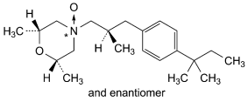

1. (2*RS,*6*SR*)-4-[(2*RS*)-3-[4-(1,1-dimetylopropylo)fenylo]-2-metylopropylo]-2,6-dimetylomorfoliny 4-tlenek,

jego epimer przy C* i ich enancjomery

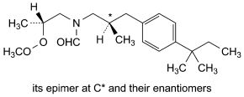

1. mieszanina *N-*[(2*R*)-3-[4-(1,1-dimetylopropylo)fenylo]-2-metylopropylo]-*N*-[(2*RS*)-2-(metyloperoksy)propylo]formamidu i *N-*[(2*S*)-3-[4-(1,1-dimetylopropylo)fenylo]-2-metylopropylo]-*N*-[(2*RS*)-2-(metyloperoksy)propylo]formamidu,

i enancjomer

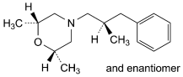

1. (2*RS,*6*SR*)-4-[(2*RS*)-2-metylo-3-fenylopropylo]-2,6-dimetylomorfolina,

i enancjomer

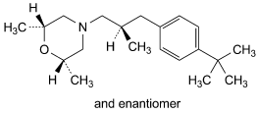

1. (2*RS,*6*SR*)-4-[(2*RS*)-3-[4-(1,1-dimetyloetylo)fenylo]-2-metylopropylo]-2,6-dimetylomorfolina,

jego epimer przy C* i ich enancjomery

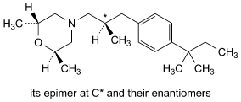

1. mieszanina (2*RS,*6*RS*)-4-[(2*R*)-3-[4-(1,1-dimetylopropylo)fenylo]-2-metylopropylo]-2,6-dimetylomorfoliny i (2*RS,*6*RS*)-4-[(2*S*)-3-[4-(1,1-dimetylopropylo)fenylo]-2-metylopropylo]-2,6-dimetylomorfoliny,

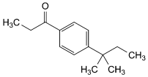

1. 1-[4-(1,1-dimetylopropylo)fenylo]propan-1-on,

i enancjomer

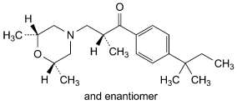

1. (2*RS*)-[3-(2*RS,*6*SR*)-2,6-dimetylomorfolin-4-ylo]-1-[4-(1,1-dimetylopropylo)fenylo]-2-metylopropan-1-on,

i enancjomer

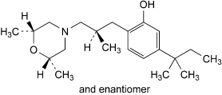

1. 2-[(2*RS*)-3-[(2*RS,*6*SR*)-2,6-dimetylomorfolin-4-ylo]-2-metylopropylo]-5-(1,1-dimetylopropylo)fenol,

i enancjomer

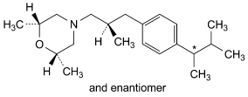

1. (2*RS,*6*SR*)-4-[(2*RS*)-3-[4-(1,2-dimetylopropylo)fenylo]-2-metylopropylo]-2,6-dimetylomorfolina,

i enancjomer

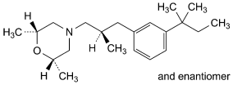

1. (2*RS,*6*SR*)-4-[(2*RS*)-3-[3-(1,1-dimetylopropylo)fenylo]-2-metylopropylo]-2,6-dimetylomorfolina,

**i enancjomer**

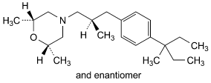

1. (2*RS,*6*SR*)-4-[(2*RS*)-3-[4-(1-etylo-1-metylopropylo)fenylo]-2-metylopropylo]-2,6-dimetylomorfolina,

i enancjomer

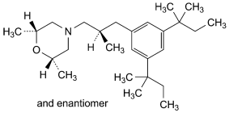

1. (2*RS,*6*SR*)-4-[(2*RS*)-3-[3,5-bis(1,1-dimetylopropylo)fenylo]-2-metylopropylo]-2,6-dimetylomorfolina.